План - конспект урока обучение грамоте (письмо)
Класс: 1
Тема: Строчная буква к
Цель: предполагается, что к концу урока учащиеся научатся писать строчную букву к.
Задачи:
1. Обучающие: создать условия для закрепления умения правильно писать изученные буквы, давать им характеристику;
2. Развивающие: содействовать развитию орфографической зоркости, связной устной речи, памяти и мышления учащихся;
3. Воспитательные: способствовать воспитанию младших школьников бережного отношения к природе, внимательного отношения друг к другу в процессе учебного взаимодействия.
Тип урока: урок изучения нового материала с использованием информационно-коммуникационных технологий.
Формы работы учащихся: групповая, парная, индивидуальная, фронтальная.
Оборудование: мультимедийное сопровождение; предметные картинки, карточка с изображением печатных и письменных букв К, к, листки для индивидуальной работы, кленовые листочки оранжевого и зелёного цвета для рефлексии.
Ход урока
I. Организационный этап
Прозвенел звонок весёлый, стал учитель у доски.
Все урок начать готовы? Мы теперь ученики. (Слайд № 1)
II. Этап актуализации знаний и способов деятельности
1.Речевая разминка
- Повторите чистоговорку, чётко выделяя звук [к].
Ке-ке-ке – плывут рыбки в ручейке. (Слайд № 2)
Ки-ки-ки – на полянке есть грибки. (Слайд № 3)
Ко- ко-ко – летят птицы высоко. (Слайд № 4)
Ку-ку-ку – сидит ворон на суку. (Слайд № 5)
(Учащиеся заучивают чистоговорки, выполняя определённые движения)
- Игра «Зоркий глаз» (Слайд № 6)
У О А С И Н Ы
- Назовите буквы. Разделите их на группы (работа в парах)
- Назовите гласные буквы. Почему они так называются?
- Назовите согласные буквы. Составьте из букв слова (работа в группах)
(Осина, сон, осы, сын, нос, усы, сани)
- Игра «Твёрдый или мягкий?»
- Сейчас мы будем произносить звуки, которые издают животные
- Как квакает лягушка? (Ква-ква) (Слайд № 7)
- Как кукует кукушка? (Ку-ку) (Слайд № 8)
- Как кричит петух? (Ку-ка-ре-ку) (Слайд № 9)
- Как мы зовём кошку? (Кис-кис) (Слайд № 10)
- Какой звук вы произносили первым? В каком случае звук твёрдый? Когда мягкий?
- Тема нашего урока «Строчная буква к». Давайте подумаем, чему мы должны научиться на этом уроке? Какие задачи вы перед собой ставите?
III. Этап изучения знаний и способов деятельности
1. Сравнение печатной и письменной букв К, к
- На кого похожа буква к?
Ай да клоун! Знаешь, кто он?
Этот клоун – буква К ! (Слайд № 11)
2. Графический анализ буквы
- Из каких элементов состоит буква к? (Из прямой линии, плавной линии, из линии с закруглением с двух сторон)
3. Физкультминутка
4. Повторение правил посадки при письме и правил письма
5. Отгадывание загадок
Его озёрным называют, но он и на реке бывает
Им зарастает водоём, и птицам жить спокойней в нём.
Высокий и очень густой.
Ты угадал, кто он такой? (Камыш) (Слайд № 12)
Как его назвать? Среди болот
Высоко и быстро он растёт
Словно он бамбук, а не трава.
Тёмною сигарой – голова (Рогоз) (Слайд № 13)
6. Рубрика «Это интересно»
Камыш и рогоз растут очень близко друг к другу. Они образуют густые заросли. Сквозь них трудно проплыть на лодке. А вот для маленьких уточек эти заросли очень удобны. Там птицы вьют гнёзда, выводят птенцов, пряча из в зарослях. (Слайд № 14)
- Рассмотрите узор в рамке. Половинка какой буквы спряталась в узоре?
- Нарисуйте узор «Рогоз» (самостоятельная работа учащихся)
7. Показ написания буквы учителем:
- быстрое целостное написание буквы;
- медленное написание буквы с подробным объяснением. (Слайд № 15)
- Письмо буквы к учащимися:
- Обведение обратным концом ручки образца в тетради. Письмо в воздухе;
- Письмо буквы к по контурным линиям;
- Самостоятельное письмо буквы;
- Взаимооценка.
IV. Этап первичной проверки знаний
- Чтение слов с буквой к (стр. 21): как, кок, сок, кусок, кис, киска.
- Игра «Группировка»
- Сгруппируйте слова по разным признакам (самостоятельная работа)
(По количеству слогов; с одной и двумя буквой к)
- Подчеркните в словах букву к.
3. Гимнастика для глаз
V. Этап закрепления знаний и способов деятельности
1. Чтение и письмо слогов: ко, ку
2. Игра « Придумай слова» (работа в группах)
(Кони, козы, Коля, кошка, компас, курица, куница)
- Письмо слов (кис, сок, сук)
VI. Этап применения знаний и способов деятельности
- Игра «Составь предложение» (работа в группах)
(Учащиеся составляют предложение, каждое слова которого начинается с буквы к. Например: Коля купил картину.)
- Проверка выполнения задания
VII. Этап обобщения и систематизации знаний
- Упражнение «Полубуковка»
(Учащиеся самостоятельно восстанавливают прописные буквы)
- Сравнение с образцом учителя. Самооценка
VIII. Этап контроля и самоконтроля
- Проверочный тест
- У каждого из вас лежит листок, на котором написаны письменные буквы.
Я буду называть буквы, а вы будете обводить в кружок цветными карандашами названные буквы (к С Н ы А н ):
- Обведите красным цветом заглавную букву Н;
- Обведите синим цветом заглавную букву С;
- Обведите зелёным цветом строчную букву н;
- Обведите оранжевым цветом букву, которую вы писали сегодня (к);
- Обведите фиолетовым цветом букву, которая не пишется в начале слов (ы);
- Обведите розовым цветом первую букву алфавита (А).
2. Взаимопроверка (Слайд № 16)
3. Самооценка выполненной работы в прописи
IX. Этап подведения итогов урока
- Какую букву вы научились писать на уроке? Что нового вы узнали?
X. Этап рефлексии
- У кого на уроке всё получилось, кто доволен своей работой на уроке – поднимите зелёные кленовые листочки. Кому сегодняшний материал нужно повторить ещё раз – поднимите оранжевые листочки. Слайды № 17, № 18)

Слайд 1-2
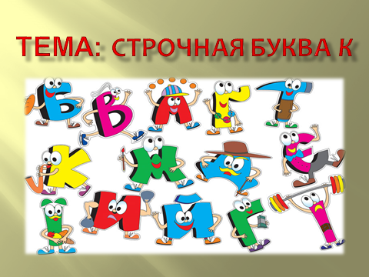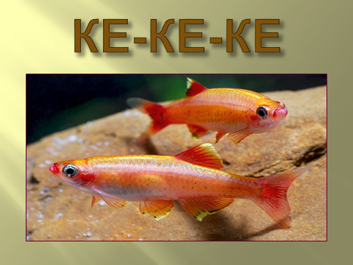
Слайд 3-4
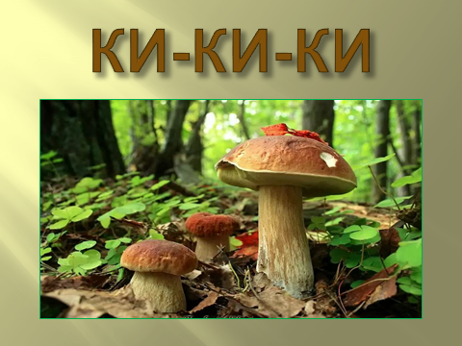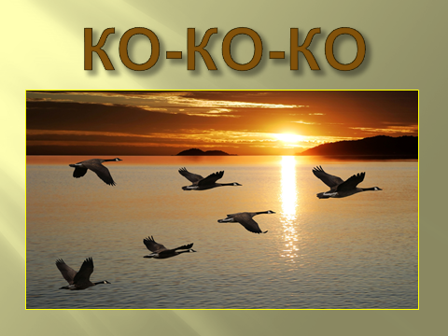
Слайд 5-6
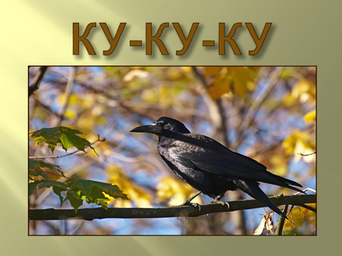
Слайд 7-8
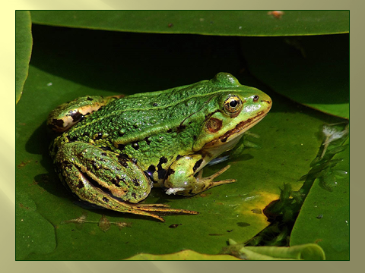
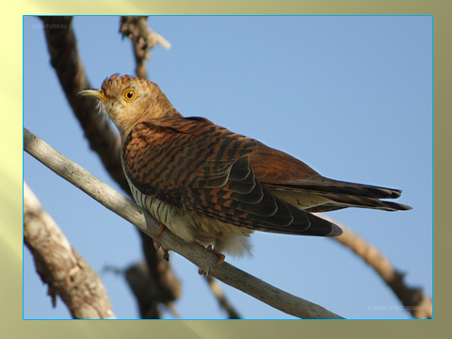Слайд 9-10
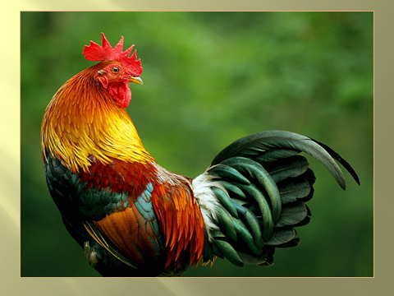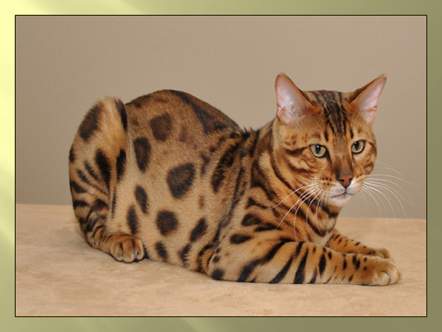
Слайд 11-12
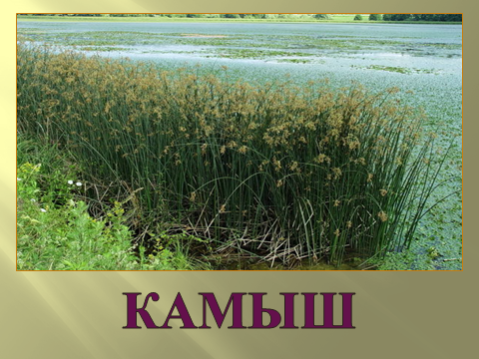
Слайд 13-14
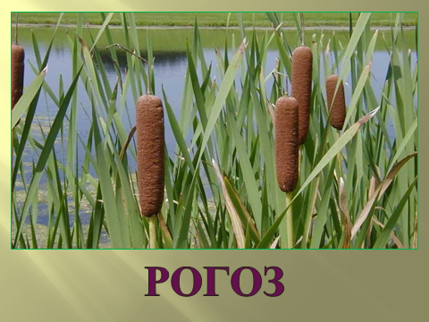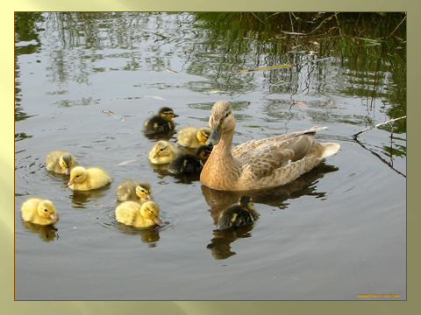
Слайд 15-16
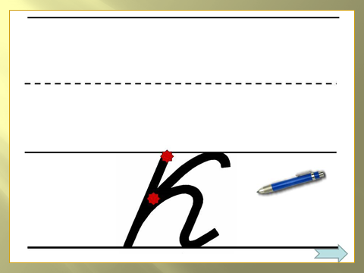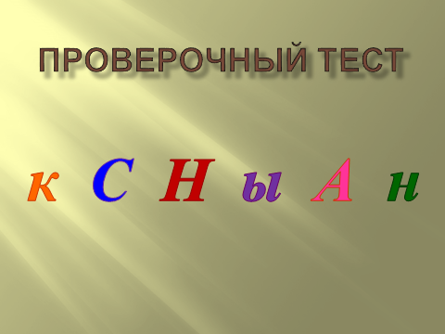
Слайд 17-18

